Veckans vilda djur i Sverige var Älg! 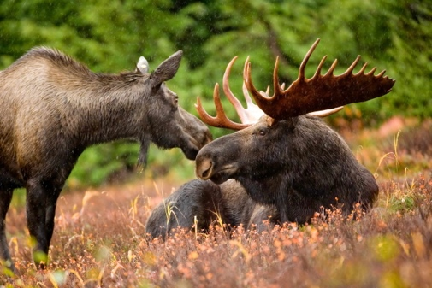

Dags igen för ett nytt veckobrev! Klass 1 Sollerö Skola

Veckan som gick:

På NO gick vi ut och besökte vår naturruta tillsammans med åk 2.
Vi artbestämde vårt träd och fastställde om det var ett barr eller lövträd. Vi observerade trädets krona, löv/barr, stam, grenar och kvistar. Vi pratade även om varför ett träd behöver rötter för att kunna leva.
Nästa vecka jobbar vi vidare med ”vårt” träd i klassrummet i tvärgrupperna!

På matten jobbade vi vidare med en ny siffra, denna vecka siffran 6.
Vi har även jobbat vidare med stora matteprotokollet, samt friskat upp kunskaperna om ”lägesord” från Förskoleklassen!

På engelska tillverkade vi en egen ”talking book” som vi ska fylla med material som vi jobbar med.

I tisdags var det Kanelbullens dag!
Då passade vi på att träffas i tvärgrupper och fika och diskutera värdegrundsfrågor.

På Svenskan har vi börjat jobba i arbetsboken Språkskrinet.
Den här veckan pratade vi om vad en mening är.
Veckans bokstav var ”Ll”, och vi har dagligen tränat att skriva, tex i vår Skoldagbok!
I SO jobbar vi nu md del 2 av vår egen ”SO-bok”. Nu lär vi oss om våra vilda djur i Sverige. Denna veckan var det Skogens Konung, Älgen!
På tekniken fortsatte lär-paren att jobba med sin egna uppfinning, som de sen ska presentera för klassen!
Vi läser vidare i högläsningsboken Sagan om Sune. (Passar på att påminna om att det bara är en mindre bit frukt el. likn. som behövs, då lunchen är bara någon timme efteråt!)

På tisdagar läser de upp läsläxan. Den här veckan fick de göra det i en liten grupp vilket gick mycket bra.
Till nästa tisdag är det kap.5 de ska läsa. Minst 5 dagar/veckan á 15 min.

På musiken sjöng vi bl.a. månadssången och tränade på att klappa och stampa takten till musik.

Veckan som kommer:

Onsdag, Torsdag och Fredag kommer Karin vara ledig, och klassen får vikarie.
Det är en kvinna som heter Gerd, och som varit mycket på skolan, och även i vår klass!
Det känns väldig bra!
Gerd har fått planering för dessa dagar, så det kommer bli ”lite som vanligt” ändå!
Även Lisa finns såklart i klassen dessa dagar!

Övrigt:
OBS!! Vi saknar fortfarande vissa kontaktuppgifter, mail och tel.nr till er föräldrar.
DET ÄR MYCKET VIKTIGT ATT NI SNARAST GÅR IN OCH ÄNDRAR!
Saknas uppgifter kan ni gå miste om viktig information!

Önskar er till sist en fortsatt skön helg!

Karin, Madde, Daniel & Lisa

